**Муниципальная Бюджетная Организация Дополнительного Образования «Центр Детского Технического Творчества города Каспийска»**

**Республиканский конкурс педагогического мастерства**

**«Моё лучшее занятие»**

**РАЗРАБОТКА ЗАНЯТИЯ**

**«КОНСТРУИРОВАНИЕ И ИЗГОТОВЛЕНИЕ ПЕРСОНАЖЕЙ СКАЗКИ ГРИГОРИЯ ОСТЕРА «КОТЕНОК ПО ИМЕНИ ГАВ»**



**Раздел: Конструирование из геометрических фигур и тел**

**Занятие для учащихся 1 года обучения 6-8 лет**

***Направление: Научно-техническое***

**Подготовила: педагог Халимбекова Оксана Руслановна**

**Объединение «Палитра»**

**2016г.**

**Тема:** «Конструирование и изготовление персонажей сказки Григория

Остера «Котенок по имени Гав»

**Раздел:** Конструирование из геометрических фигур и тел.

**Черта характера:** Умение делиться с другими

**Цели:**

* Гармоничное, творческое развитие детей;
* Изготовление поделки.

**Задачи**:

**Обучающие**

* Закрепить понятия геометрических фигур
* Дать понятие геометрических тел
* Напомнить учащимся основные приемы работы с бумагой;
* Совершенствовать навыки резания ножницами.

**Воспитывающие**

* проявлять любовь, заботу и уважение к людям и животным;
* воспитывать культуру поведения, коллективизм и ответственность;
* воспитывать аккуратность, точность при выполнении работы;

**Развивающие**

* развивать техническое мышление, художественный вкус и творческую фантазию;
* развивать умение соотносить новую информацию с ранее усвоенными знаниями.

**Оформление доски:**

* тема урока;
* термины:

геометрические фигуры: треугольник, четырехугольник, прямоугольник, квадрат, круг;

геометрические тела: конус, цилиндр, куб, шар.

**Обеспечение:**

* Выставка готовых работ, проектор, компьютер, экран, презентация;
* Цветной картон, цветная бумага, ножницы, линейка, циркуль, карандаши, клей.

**Тип занятий:** Комбинированный

**Форма занятий:** Практическое занятие

**Методы**:

* сказка, сценка, беседа, самостоятельная работа, практическая работа, компьютерные технологии.

**Разработка занятия**

**Ход занятия:**

**I. Организационный момент**

1. Приветствие
2. Проверка готовности к занятию;
3. Техника безопасной работы;
4. Сообщение темы и целей занятия

**II. Закрепление предыдущего материала**

1. Закрепление понятия: геометрические фигуры

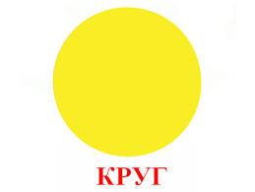 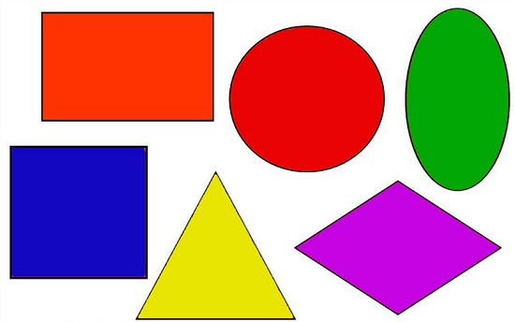

1. Поиск их в окружающих предметах.

**III. Воспитательный момент**

1. Сказка «Котенок по имени Гав» в инсценировке старших кружковцев.
2. Вопросы по содержанию сказки:

* Узнали ли вы сказку?
* Кто автор этих замечательных историй?
* Как относился щенок к котенку?
* Почему говорят: «Живут как кошка с собакой?»

1. Проходит обсуждение предстоящей практической работы:

* Как вы думаете, какую поделку мы будем сегодня делать?
* А кто помнит какого цвета был котенок Гав?

**IV. Новый материал**

1. Геометрические тела:

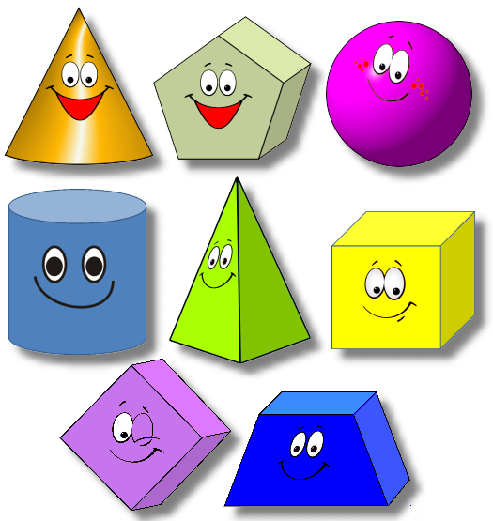





**V. Физкультминутка**

Для начала мы с тобой

Для начала мы с тобой

Крутим только головой. (Вращения головой.)

Корпусом вращаем тоже.

Это мы, конечно, сможем. (Повороты вправо и влево.)

А теперь мы приседаем.

Мы прекрасно понимаем —

Нужно ноги укреплять,

Раз-два-три-четыре-пять. (Приседания.)

Напоследок потянулись

Вверх и в стороны. Прогнулись. (Потягивания вверх и в стороны.)

От разминки раскраснелись

И на место снова сели. (Дети садятся.)

**VI. Правила безопасной работы**

1. Обращайтесь с ножницами очень осторожно.

Резать кончиками – нельзя, серединкой – можно.

1. Если нужно инструмент передать другому,

То колечки от себя ты спокойно поверни,

И, за кончики держись,

Ножницы ему верни!

1. Когда выполнишь работу,

Тут же ножницы закрой,

Чтоб до острых корешков,

Не коснулся кто другой!

**VII. Практическая работа.**

1. Изделие: «Персонажи из сказки Григория Остера «Котенок по имени Гав».
2. Описание изделия: Поделка представляет собой объемные фигурки животных, изготовленные из цветного картона по шаблонам или чертежам в зависимости от возраста детей. Фигурки, выполненные по этой технологии, могут быть любого размера, в зависимости от творческой фантазии учащегося.
3. Материалы и инструменты, необходимые для работы:

- шаблоны персонажей;

- цветной картон;

- клей-карандаш;

- ножницы, циркуль;

- простой карандаш;

- ластик;

- линейка;

1. **Чертежи деталей:**
   1. ***Большой кот.***

***Голова***

***Хвост***

r = см.

< = см.

***Лапка***

***Глаз***

***Туловище***

* 1. ***Котенок Гав.***

2 см.

27 см.

***Лапка***

***Мордочка***

***Голова***

* 1. ***Щенок.***

см.

см.

1. **Порядок выполнения работы:**

Технологическая карта изготовления персонажей предлагается каждому учащему и лежит на столе.

**VIII. Закрепление знаний полученных на занятии.**

В процессе выполнения творческой работы детьми, педагог, ненавязчиво направляя и помогая им в этом, неоднократно вспоминает названия геометрических фигур и тел. Педагог также обсуждает приемы изготовления поделки.

**IX. Подведение итогов занятия. Рефлексия.**

1. Выставка выполненных работ.
2. Обсуждение вопросов: «Что мы узнали нового? Чему вы сегодня научились?
3. Вопрос педагога: Хотели бы вы кому-нибудь подарить свою поделку и тем самым поделиться своей радостью от творчества?

**X. Уборка рабочих мест.**

**X1**. **Просмотр мультфильма «Котёнок по имени Гав».**

**Литература**

1. Интернет-ресурсы:.

**Приложение**

**СКАЗКА ГРИГОРИЯ ОСТЕРА, «КОТЕНОК ПО ИМЕНИ ГАВ»**

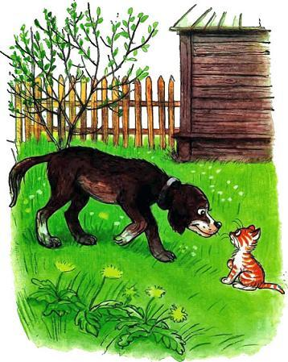

ОДНИ НЕПРИЯТНОСТИ

На чердаке жил котёнок по имени Гав. Он был рыжий. Когда соседский кот узнал, что рыжего котёнка зовут Гав, он почесал спинку о трубу соседского дома и сказал:  
— Я бы не советовал котёнку с таким именем спускаться во двор. Во дворе котёнка с таким именем ждут одни неприятности.  
Котёнок Гав услышал и подумал: «Что это за неприятности и зачем они меня ждут?». Гав сейчас же спустился во двор и внимательно осмотрел все закоулки — нигде никаких неприятностей не было.  
В это время во двор вышла большая собака. Она увидела Гава и подумала: «Вот идёт рыжий котёнок. Что-то раньше я его не замечала».  
— Эй ты, рыжий, — позвала собака, — как тебя зовут?  
— Гав! — сказал котёнок.  
— Чтоооо?! — удивилась собака.  
— Гав!  
— Ах ты ещё дразнишься, — закричала собака и погналась за котёнком так быстро, что чуть-чуть его не поймала.  
Когда котёнок Гав примчался на свой чердак, соседский кот спросил его:  
— Ну, убедился, что во дворе тебя ждут неприятности?  
— Нет, — сказал котёнок, — не убедился. Я их искал, искал и уже почти совсем нашёл, но меня собака прогнала.

СПУСКАТЬСЯ ЛЕГЧЕ

Щенок прибежал на чердак в гости к котёнку, сел и высунул язык.  
— Ты чего, — спросил котёнок Гав, — язык высунул?  
— Я устал, — ответил щенок. — Высоко к тебе подниматься. Лучше ты ко мне в гости приходи. Тебе легче.  
— Почему мне легче?  
— Потому что ты живёшь наверху, а я — внизу. К тебе надо подниматься, а ты можешь спускаться ко мне. А спускаться всегда легче, чем подниматься. Разве не верно?  
— Верно, — сказал котёнок. — Только что-то тут не так.  
— Всё так.  
— Погоди, дай подумать.  
— Чего тут думать?

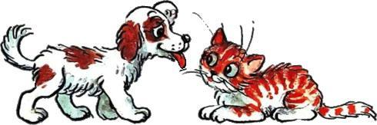

— Ты не совсем прав, — сказал котёнок. — Спускаться легче, только ты забыл, что мне потом надо обратно на чердак подниматься.  
— Всё равно я прав, — сказал щенок. — Уходить тебе труднее, а приходить легче. Вот ты и приходи.

ГДЕ ЛУЧШЕ БОЯТЬСЯ?

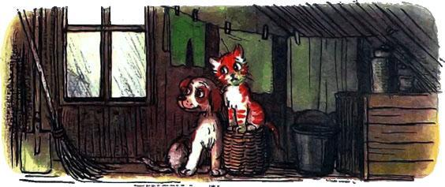

Дождь громко стучал по крыше. Котёнок Гав сидел на своём чердаке и боялся. А к нему в гости пришёл щенок с первого этажа.  
— Гав, — позвал щенок, — где ты?  
— Я тут, — ответил Гав из самого дальнего угла чердака.  
— Что ты делаешь?  
— Боюсь дождя.  
— Давай вместе бояться, — предложил щенок, сел рядом с котёнком, и они стали бояться вместе.  
Щенок послушал, послушал, как стучит дождь, и ему на самом деле стало страшно.  
— Знаешь что, — сказал щенок, — пойдём лучше вниз бояться.  
Котёнок и щенок спустились на первый этаж и сели на самой нижней ступеньке.  
— Нет, — сказал Гав, — здесь дождя совсем не слышно, и поэтому бояться неинтересно. Я лучше пойду побоюсь на чердаке.

СЕРЕДИНА СОСИСКИ

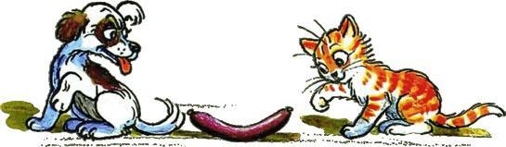

Котёнок Гав и щенок собирались позавтракать, но на двоих у них была только одна сосиска.  
— Как же мы её будем делить? — спросил щенок.  
— Очень просто, — сказал котёнок. — То, что от начала до середины сосиски, будет тебе, а от середины до конца — мне.  
Щенок подумал и вздохнул.  
— Нет, так не получится.  
— Почему не получится?  
— Потому что мы не знаем, где у сосиски конец, а где начало. А значит, и середину не найдём.

— Действительно, — согласился котёнок, — не знаем. Тогда давай так: ты начнёшь есть сосиску с одной стороны, а я — с другой. Там, где мы встретимся, и будет как раз середина.  
— Хорошо, — согласился щенок, и они начали есть.

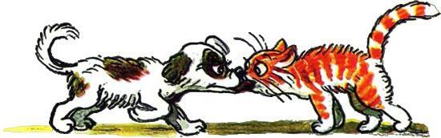

Когда их носы столкнулись, щенок сказал:  
— Что-то мы очень быстро встретились. Ты уверен, что середина сосиски именно в этом месте?  
— Теперь уже неважно, — сказал котёнок. — Всё равно никаких других мест у сосиски не осталось.

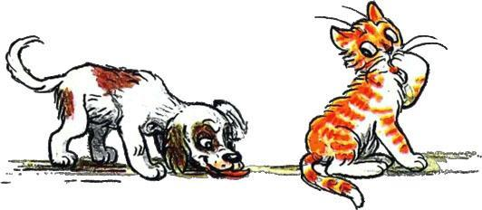

ТАК НЕЧЕСТНО

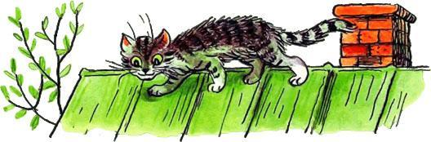

Щенок и котёнок играли во дворе в ловитки. А соседский кот ходил по своей соседской крыше и возмущался:  
— Что это за дружба между щенком и котёнком? Не может быть никакой дружбы! Всё равно щенок когда-нибудь станет взрослым псом, а котёнок — котом. А как кошка с собакой живут, давно известно. Ты, Гав, запомни: скоро твой друг всё время будет за тобой гоняться, а ты — всегда удирать.  
Щенок услышал и сказал котёнку:  
— Почему это я буду всё время за тобой гоняться? Так в ловитки играть нечестно. Я хочу по очереди. Сначала я за тобой, а потом ты за мной.

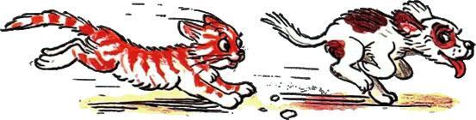

ХОРОШО СПРЯТАННАЯ КОТЛЕТА

Щенок принёс на чердак котлету, положил её в уголок и сказал котёнку:  
— Посмотри, пожалуйста, чтоб никто не утащил мою котлету. Я немножко поиграю во дворе, а потом приду и съем её.  
— Хорошо, — сказал котёнок, и щенок убежал.  
Щенок играл во дворе и вдруг увидел, что из подъезда выходит котёнок Гав.

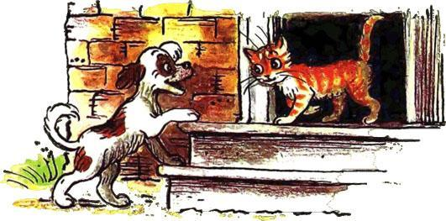

— Гав, — заволновался щенок, — что же ты оставил мою котлету без присмотра?  
— Я её спрятал! — ответил Гав.  
— А вдруг её кто-нибудь найдёт?  
— Не волнуйся! — уверенно сказал Гав. — Я её очень хорошо спрятал. Я её съел.

МЕНЯ НЕТ ДОМА

Котёнок пошёл в гости к щенку, но по дороге встретил его самого.  
— Привет, — сказал щенок, — куда это ты идёшь?

— К тебе в гости.  
— К сожалению, — сказал щенок, — меня нет дома.  
— А где ты?  
— Я пошёл к тебе в гости.

— Понятно, — сказал котёнок Гав. — Только меня тоже нет дома.  
— А ты где?  
— Я в гости к тебе иду.

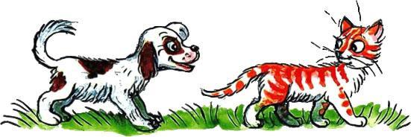

— Очень жаль, — сказал щенок, — ни тебя, ни меня нет дома. Что же нам делать?  
— Придётся подождать, — вздохнул котёнок. — Давай пока поиграем во дворе и подождём. Может быть, кто-нибудь из нас вернётся домой.

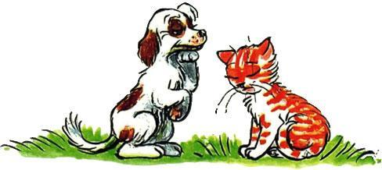

ЭХО

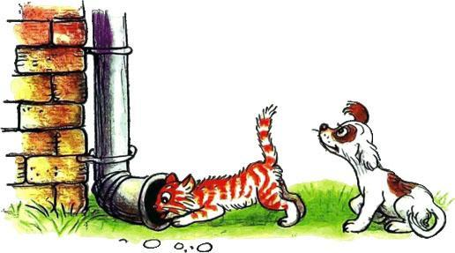

Котёнок Гав и щенок играли в эхо. Они кричали в водосточную трубу слова, а из трубы обратно выскакивали кончики слов.  
— Простокваша! — закричал котёнок, и из трубы вылетело: «Ваша…»  
— Слышишь, — обрадовался котёнок, — наша. Теперь ты что-нибудь крикни.  
— Колбаса! — закричал щенок, а из трубы вылетело: «Оса».  
— Оса, — сказал Гав, — может укусить.  
— Не волнуйся, — успокоил его щенок, — это же только эхо. А теперь давай крикнем «котлета».  
— Не стоит, — сказал котёнок, — это слово некрасивое. В нём «эррр» нету.  
— Ну тогда «антрекот».  
— А что это такое?  
— Это такое мясо.  
— Годится, — согласился котёнок и закричал изо всех сил в трубу: — Антрекот!!!  
Тут в трубе зашумело, загрохотало, и оттуда вылетел соседский кот. Он сидел на крыше у самого верха трубы, подслушивал и нечаянно упал в трубу.

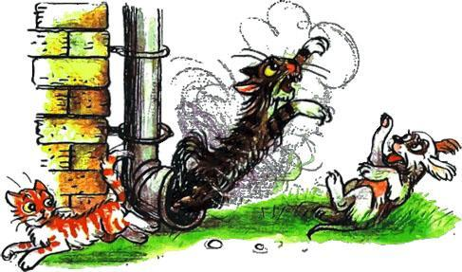

Щенок и котёнок кинулись удирать и опомнились только на чердаке. Когда Гав отдышался, он сказал:  
— Ничего удивительного. Я крикнул: «Ан-тре-кот!», вот из трубы и вылетел кот.

СЕКРЕТНЫЙ ЯЗЫК

— Иди сюда! — закричал щенок котёнку. — Я что-то придумал!  
— Что ты придумал? — спросил Гав.  
— Я придумал секретный язык.  
— А зачем секретный? — удивился Гав.  
— Чтоб мы могли разговаривать и никто нас не понимал.  
— Это хорошо! — обрадовался Гав. — Скажи-ка мне что-нибудь на своём секретном языке.  
— Кука маркука балям барабука! — сказал щенок.  
— Очень секретно, — похвалил Гав, — ничего не понятно.  
— А теперь, — сказал щенок, — давай я тебе на ушко скажу, что это значит «кука маркука».  
— Не надо! — сказал Гав. — Не говори.  
— Почему не надо? — удивился щенок.  
— Потому что секретно! — сказал котёнок Гав. — И пусть будет секретно. Пусть никому никогда ничего не будет понятно. Даже мне. Тогда у нас будет настоящий совершенно секретный язык.



ТЕНЬ ВСЁ ПОНИМАЕТ

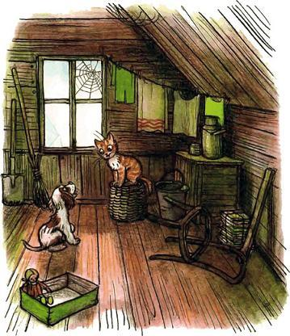

Котёнок вышел во двор и увидел, что возле его лап лежит маленькая тень.  
— Здравствуй! — обрадовался котёнок. — Хочешь, поиграем?  
Тень молчала.  
— Что же ты не отвечаешь? — сказал котёнок. — Давай я буду тебя догонять, а ты убегай.  
И котёнок помчался через двор. Тень побежала впереди и бежала очень быстро. Котёнок так и не смог её поймать. Он добежал до соседского дома и остановился.  
— Теперь, — сказал котёнок, — я буду убегать, а ты догоняй.  
Тень побежала сзади и, наверное, очень старалась, но котёнка всё-таки не поймала.  
— Не догнала! Не догнала! — закричал котёнок и остановился, потому что добежал до своего дома.  
Тень тоже остановилась.

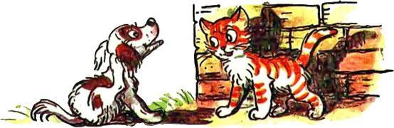

— С кем это ты разговариваешь? — спросил котёнка щенок, выходя из подъезда.  
— С тенью, — ответил котёнок.  
— Разве тень умеет разговаривать?  
— Не умеет, — сказал котёнок. — Но она всё понимает.

